PKP Polskie Linie Kolejowe S.A.
Biuro Komunikacji i Promocji
Targowa 74, 03 - 734 Warszawa
tel. + 48 22 473 30 02
fax + 48 22 473 23 34
rzecznik@plk-sa.pl
www.plk-sa.pl

Wola Filipowska, 8 listopada 2019 r.
Informacja prasowa
Wiadukt w Woli Filipowskiej poprawi bezpieczeństwo i ułatwi komunikację

Nowy wiadukt nad linią kolejową, drogi i chodniki do niego prowadzące oraz przystanki autobusowe – tak inwestycja PKP Polskich Linii Kolejowych S.A. zmienia Wolę Filipowską. Nowy obiekt zapewnia bezpieczny przejazd pociągów, sprawny ruch drogowy i dobrą komunikację dla pieszych. Inwestycja jest współfinansowana przez UE, w ramach instrumentu CEF „Łącząc Europę”. Pomiędzy Krakowem a Katowicami PLK budują 10 nowych bezkolizyjnych skrzyżowań. Z 5 z nich mogą już korzystać kierowcy.

Wiadukt drogowy w Woli Filipowskiej to najważniejszy element nowego układu drogowego, który PLK budują w miejscowości. Pomiędzy drogą krajową 79, a ul. Młyńską powstała nowa droga. Jezdnia o długości 1,3 kilometra i szerokości 6 metrów ułatwi przejazd pomiędzy dwoma częściami Woli Filipowskiej. W jej sąsiedztwie wybudowano również nowy układ drogowy wzdłuż torów kolejowych, który połączy miejscowość z sąsiednimi Krzeszowicami. Przy obu ulicach znalazły się chodniki, nowe oświetlenie i system odwodnienia. Lepszą lokalną komunikację zapewnią zatoki autobusowe. Sam wiadukt to obiekt o długości 18 metrów i szerokości 11 metrów. Znalazło się na nim miejsce na 7 metrową jezdnię i chodnik o szerokości 2 metrów. Tory kolejowe znajdują się niemal 6,5 metra pod wiaduktem.
Mieszkańcy Woli Filipowskiej od marca korzystają z pierwszych efektów modernizacji linii kolejowej E30 na tym terenie. Wtedy do użytku został oddany pierwszy zmodernizowany peron na lokalnym przystanku. Nowoczesna konstrukcja o długości 200 metrów jest wyższa od dotychczasowej, dzięki czemu podróżnym łatwiej jest wsiadać i wysiadać z pociągów. Docelowo w Woli Filipowskiej powstaną dwa takie perony, połączone przejściem podziemnym. Dzięki instalacji wind z podróży koleją będą mogli korzystać wszyscy pasażerowie, również ci o ograniczonej mobilności.
Zastąpienie przejazdów w poziomie torów bezkolizyjnym skrzyżowaniem to wymierna korzyść dla kierowców i pieszych, dzięki poprawie bezpieczeństwa i eliminacji oczekiwania przed zamkniętymi, ze względu na kursowanie pociągów, rogatkami.
To kolejny taki obiekt oddany do użytku na linii kolejowej Kraków – Katowice. Od września z nowego wiaduktu korzystają już mieszkańcy Krzeszowic. Nowe wiadukty wybudowano także m.in. w Jaworznie i Krakowie.
W sumie kolejarze na szlaku z Katowic do Krakowa modernizują 34 wiadukty kolejowe i drogowe. 10 z nich budowanych jest w nowych miejscach, pozostałe 24 to gruntownie przebudowane obiekty. Wszystkie zwiększą możliwości kolei i przyniosą pozytywne efekty dla bezpieczeństwa i płynności lokalnego ruchu drogowego.
Modernizacja linii Kraków – Katowice to poprawa standardu na stacjach i przystankach, zapewnienie dostępności do pociągów dla wszystkich podróżnych. PLK prowadzą inwestycje na niemal całej długości trasy Kraków – Katowice. Wartość prac budowlanych to ok. 2 mld zł. Po zakończeniu prac i uzyskaniu odpowiednich certyfikatów, pociągi pasażerskie przyspieszą do 160 km/h, a towarowe do 120 km/h.
Projekt „Modernizacja linii kolejowej E30, odcinek Zabrze – Katowice – Kraków, etap IIb” jest dofinansowany ze środków Unii Europejskiej, w ramach programu CEF „Łącząc Europę”.

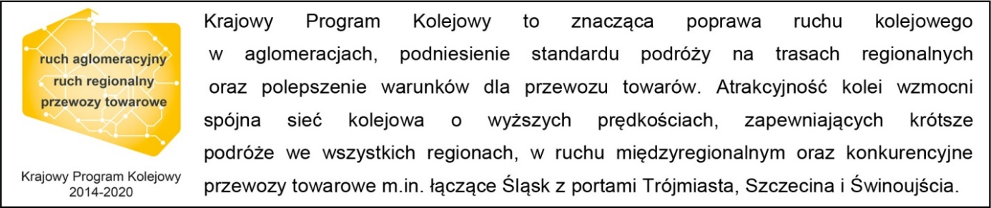

Kontakt dla mediów:
Piotr Hamarnik
Zespół prasowy
PKP Polskie Linie Kolejowe S.A.
rzecznik@plk-sa.pl
T: + 48 605 352 883

„Wyłączną odpowiedzialność za treść publikacji ponosi jej autor. Unia Europejska nie odpowiada za ewentualne wykorzystanie informacji zawartych w takiej publikacji”.

